- 打开百度地图坐标：https://api.map.baidu.com/lbsapi/getpoint/index.html/
- 左上角输入地址
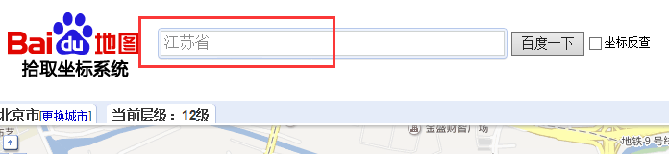

- 在地图上找到你的位置，然后点击即可，右上角会出现一个坐标

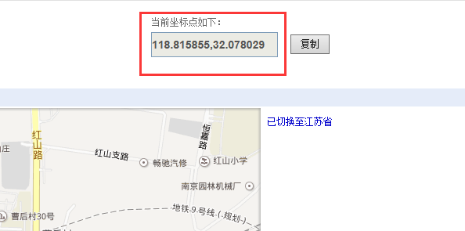

- 这里经度和纬度，填写到后台即可，如果没有找到源码文件夹template/default/html 打开里面的conatct,htm文件，找到坐标 ，替换掉保存就可以了！

PS：此教程由雪云网络淘宝店提供

店铺地址:http://shop67154172.taobao.com

旺旺：hjxueyun

Q Q: 455847400

邮箱：xueyunwl@vip.qq.com

